10 июля 2018 в 10-00 приглашаем косметологов на семинар по теме:
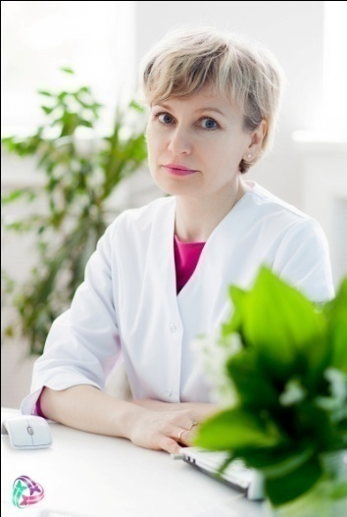
«MESOPHARM. Полинуклеотиды в косметологии:
омоложение на уровне ДНК»

Семинар проводит
Кокарева Елена Викторовна:
врач дерматовенеролог, косметолог,
сертифицированный тренер
по препаратам Мезофарм, Лаеннек и Курасен.

Программа
- Новое в эстетической косметологии направление - восстановление межклеточного пространства дермы с помощью полинуклеотидов.
- Принципиальные отличия полинуклеотидов от гиалуроновой кислоты в препаратах для процедур биоревитализации.
- «Золотое трио» биоревитализантов нового поколения для комплексного подхода к коррекции инволюционных изменений: Nucleospire Revitalizing complex A, Nucleospire DNA-RNA 2%, Nucleospire Revitalizing complex B.

Приглашаются специалисты с медицинским образованием.
Условия участия: 500 рублей или покупка шприца из линейки Мезофарм.

Запись обязательна по телефонам: (3452) 63-17-50, 63-18-23, 63-12-33.Вайбер 89323265336. Место проведения: г. Тюмень, ул. Водопроводная, 6.

